1：AGV小车按钮说明

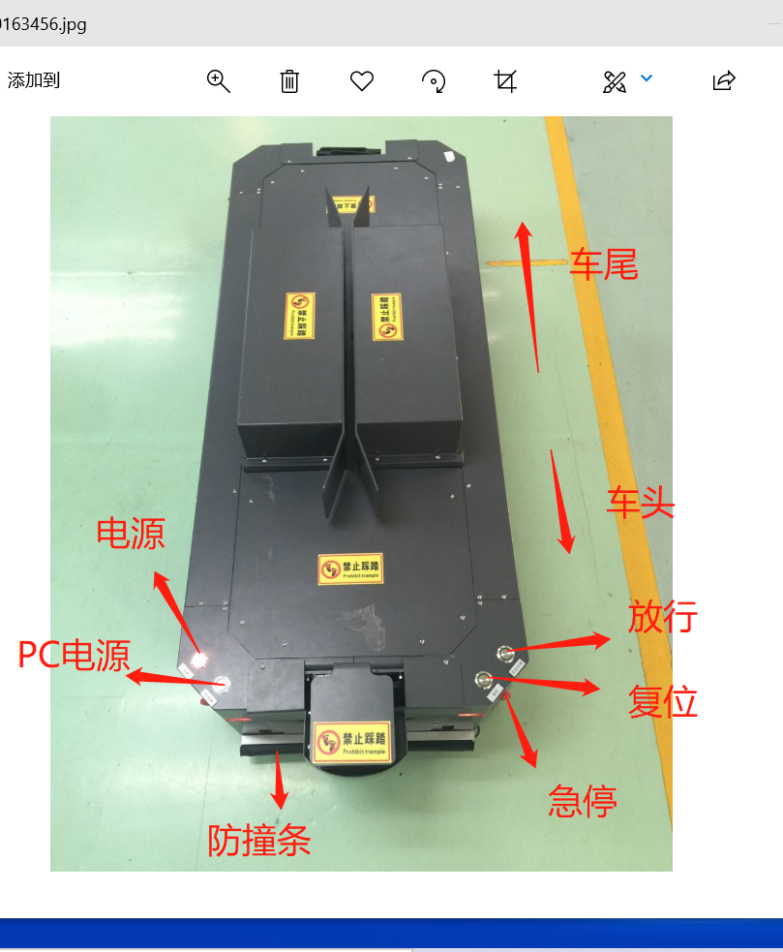

急停： 遇到紧急情况或者放货、取货来不及，可以按下急停按钮，松开急停后，复位按钮的灯会亮起，只有按下复位按钮，AGV才能继续执行后续任务

防撞条：碰到防撞条，AGV会停止下来，当防撞条松开，复位按钮的灯会亮起，只有按位钮，AGV才能继续执行后续任务

电源： 开关AGV的电源

PC电源：开关AGV工控机的电源

复位： 用与复位急停、防撞条

放行： 有些工位需要按下此按钮，车子才会放行，要不然车子会一直停在工位，等待这个信号

**2.按钮盒操作说明**

灯表示的意思

灭灯：表示没有任务，可以按 按钮 呼叫小车

闪烁：表示收到按钮盒的呼叫

常亮：表示小车正赶过来接料车

蜂鸣器表示意思

周期“响一下”：按钮盒WiFi 模块还没准备好

周期 “响两下”：按钮盒没连上现场路由器

周期“响三下”：按钮盒跟调度通讯断了